Втора лабораториска вежба по Софтверско инженерство

Никола Гилев, бр. на индекс 196131

Група на код:

Ја добив групата на код ?(дадена листа од времиња во 24-часовен формат да врати листа на овие времиња претворени во секунди)

Control Flow Graph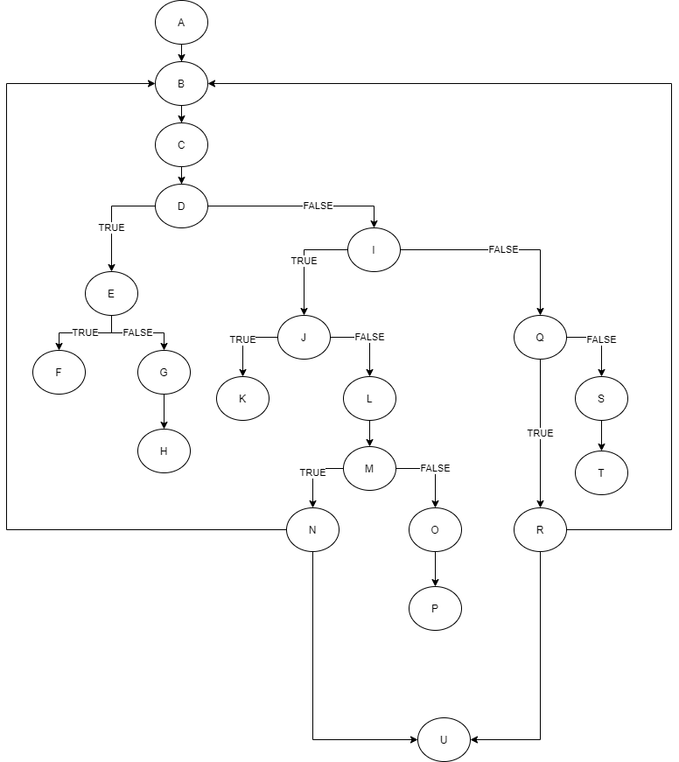

F,H,K,P,T – фрлаат exceptions и ја завршуваат(прекинуваат) функцијата.

* Фали B->U во случај листата што се праќа да е size = 0

Цикломатска комплексност

CYC = E – N + 2P, односно бројот на одлуки + 1

E – бројот на јазол

N – број на ребра

P – број на неповрзани делови

Во овој случај немаме неповрзани делови, т.ш. CYC = E-N

E=21

N=12

**CYC** = 21-12=**9**

Или бр. на предикатни јазли (P=8) +1. Односно, цикломатската комплексност е еднаква на P+1=9

Тест случаи според критериумот Every branch

име датотека: everyStatement+everyBranch.xml

Тест слуваи според критериумот Multiple condition

име датотека: multipleCondition.xml

Објаснување на напишаните unit tests

Соодветно дадени како коментари за секоја постапка

Име датотека: SILabTest.java